春风送暖学雷锋 垃圾分类志愿行
——柳江区发展和改革局开展
垃圾分类志愿服务活动
3月2日，柳江区发展和改革局以雷锋精神为指引，将发扬雷锋精神与开展垃圾分类、倡树健康生活相结合，组织志愿者与金盛社区共同开展“垃圾分类做得好 明天生活会更好”志愿服务活动。
活动现场，志愿者们深入鼓岭小苑开展垃圾分类志愿服务活动，以卫生死角为重点，清理了花圃、停车棚里的烟头、塑料袋、果皮纸屑等垃圾，针对垃圾投放点旁错分、乱分的垃圾进行了重新分类，同时向社区居民详细讲解垃圾分类相关知识以及垃圾分类的重要意义，引导群众从自身做起，践行垃圾分类新时尚，并号召大家带动周边人，争做垃圾分类的践行者，携手打造更加干净舒适宜居的生活环境。
此次活动通过志愿者们自身的引领作用，向社区群众普及垃圾分类知识，倡导践行低碳、节能、文明、和谐的绿色生活理念，社区居民环保意识、垃圾分类意识得到了进一步提升。下一步，区发展改革局将充分调动全局广大志愿者的积极性，结合工作实际，主动贴近群众，从点滴小事做起，做实志愿服务，让雷锋精神赓续传承。
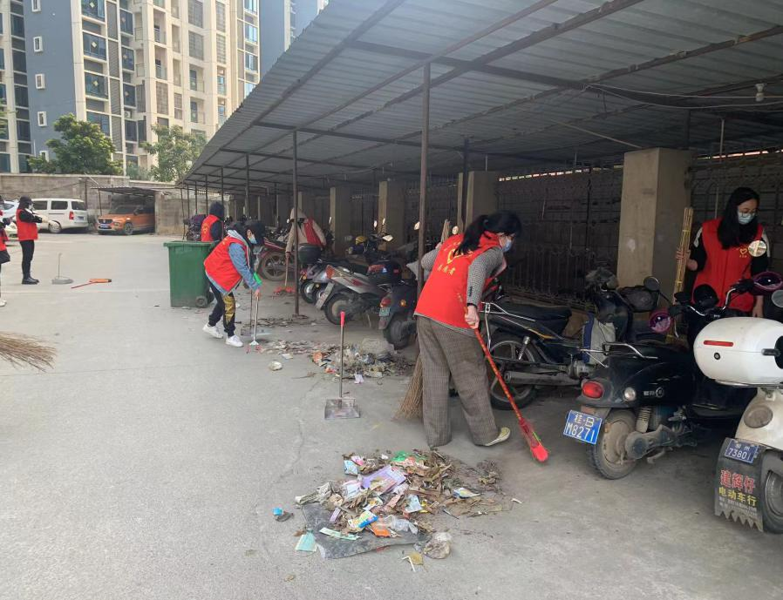
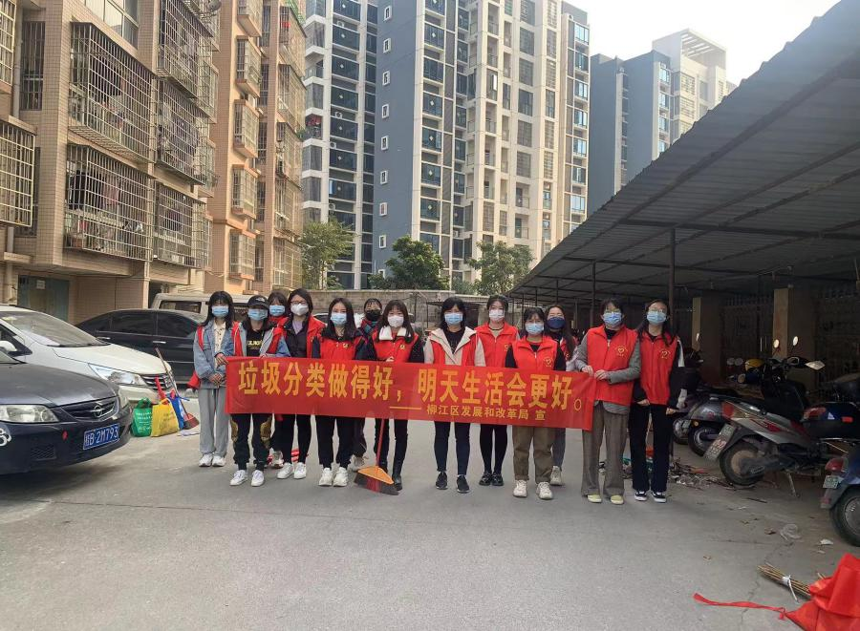
（刘晓佳 7217239）

柳江区发展和改革局
2023年3月20日

